Instagram Kullanım ve Yaşam Tarzı Verileriyle
Kullanıcı Etkileşiminin Tahmini

Murat GERENLİK
25220901008
Yönetim Bilişim Sistemleri (Tezli)
Veri Madenciliği (MIS643)
Final Proje Raporu

Özet— Bu çalışmada, yaklaşık 1,5 milyon Instagram kullanıcısına ait kullanım ve yaşam tarzı verisi analiz edilerek sosyal medya platformlarındaki kullanıcı davranış kalıpları incelenmektedir. Çalışma, pazarlamacıların ve içerik oluşturucuların hedef kitle tercihlerini daha iyi anlayabilmesine ve içerik stratejilerini optimize etmelerine yardımcı olabilecek uygulanabilir öngörüler ortaya çıkarmayı amaçlamaktadır. Çalışmada CRISP-DM metodolojisi izlenerek tek bir veri seti üzerinde iki problem ele alınmıştır: etkileşim skorunun sürekli tahmini (regresyon) ve etkileşim seviyesinin üç kategoride sınıflandırılması. Her iki problemde de dört farklı algoritma ailesinden (Karar Ağacı/Random Forest, KNN, SVM, Gradient Boosting) model eğitilmiş; GridSearchCV ile hiperparametre optimizasyonu, train-validation-test ayrımı ve beş katlı çapraz doğrulama uygulanmıştır. Model performansları eğitim süresi açısından da karşılaştırılmıştır. Algoritmaların performans ve hesaplama maliyeti açısından karşılaştırmalı analizi sonrasında Gradient Boosting algoritmasının her iki problemde de en yüksek doğruluğu sağladığı (regresyonda R²=0,89, sınıflandırmada %80 doğruluk), ancak en yüksek hesaplama maliyetini gerektirdiği tespit edilmiştir. Sonuç olarak, kullanıcı etkileşiminin en güçlü belirleyicisinin günlük oturum sıklığı olduğu ortaya koyulmuştur.
Anahtar Kelimeler—Veri Madenciliği, Regresyon, Sınıflandırma, Özellik Mühendisliği, Çapraz Doğrulama, Gradient Boosting

GİRİŞ
Türkiye İstatistik Kurumu’nun (TÜİK), 2025 yılında gerçekleştirdiği Hanehalkı Bilişim Teknolojileri Kullanım Araştırmasına göre ülkemizde 16-74 yaş arasındaki bireylerde internet kullanım oranı 2025 yılı için %90,9 olarak ölçülmüştür [1]. Küresel olarak da internet kullanım oranı sürekli artmaktadır. Bu oranla eş zamanlı olarak bireylerin sosyal medya kullanım oranları da yükselmektedir. Bunun sonucunda karlılığını arttırmak isteyen ticari firmalar, telefon kullanıcılarını özellikle de sosyal medya kullanıcılarını hedef kitle olarak belirlemektedir. Günümüzde sosyal medya platformları kullanıcı davranışına dair büyük miktarda veri üretmektedir. Bu verilerin analizi ise büyük önem taşımaktadır. Özellikle kullanıcı etkileşimi, içerik ve satış stratejileri için önemli bir bilgi kaynağı haline gelmiştir.
Bu projenin amacı yukarıdaki bilgiler ışığında, Instagram kullanıcılarına ait verilerden yola çıkarak kullanıcı etkileşimini tahmin etmektir. Bu maksat için iki problem belirlenmiştir. Birinci problemde sürekli etkileşim skoru bir regresyon problemi olarak ele alınmakta; ikinci problemde ise aynı skor üç seviyeye (Düşük, Orta, Yüksek) ayrılarak bir sınıflandırma problemi olarak incelenmektedir.
Çalışmada endüstri standardı olan CRISP-DM (Cross-Industry Standard Process for Data Mining) metodolojisi izlenmiştir [2]. Bu çalışmada ham değişkenlerden yeni anlamlı değişkenler türeten ve bunları sızıntı açısından denetleyen bir özellik mühendisliği süreci, her iki problem için dört farklı algoritma ailesinden model karşılaştırması, GridSearchCV ile sistematik hiperparametre optimizasyonu işlenmiş ve modeller yalnızca doğrulukla değil hesaplama maliyeti (eğitim süresi) ile de değerlendirilmiştir.
Raporun II. Bölümünde veri seti ve veri madenciliği için uygulanan yöntem açıklanmıştır. III. Bölümde belirlenen problemlerin deneysel sonuçları gerekçeleriyle birlikte sunulmuştur. IV. Bölümde tespit edilen bulgular tartışılmıştır. V. Bölümde ise projeden çıkarılan sonuç ile gelecek çalışmalar için öneriler ifade edilmiştir.

YÖNTEM

Veri Seti
Projede ‘https://www.kaggle.com/datasets/sadiajavedd/ social-media-user-activity-dataset/data’ adresinde bulunan sosyal medya kullanıcı aktivitesi veri kümesi kullanılmıştır [3]. Bu veri seti, sosyal medya kullanıcıları ve farklı platformlardaki etkinlikleri hakkında kapsamlı bilgiler sunmaktadır. Veri seti gönderiler, açıklamalar, etiketler, beğeniler, yorumlar, paylaşımlar, oturumlar ve tepkiler gibi kullanıcı tarafından oluşturulan içeriklerin ayrıntılı kayıtlarını ve kitlelerin içerikle nasıl etkileşim kurduğunu yansıtan etkileşim metriklerini içermektedir. Ayrıca, zaman içinde gönderi sıklığı, etkileşim düzeyleri ve içerik popülerliği de dahil olmak üzere kullanıcı davranış kalıplarını da yakalamaktadır. Genel olarak, bu veri seti, sosyal medya dinamiklerini ve çevrimiçi etkileşimlerin etkisini anlamak için değerli bir kaynaktır. Veri seti, yapılandırılmış veriler içermektedir ve temizleme, görselleştirme, modelleme için programlama ortamlarına kolay yüklemeyi destekleyecek şekilde biçimlendirilmiştir.
Veri seti 1.547.896 kullanıcı kaydı ve 58 değişken içermektedir (38 sayısal, 20 kategorik). Değişkenler demografik bilgiler, kullanım metrikleri ve yaşam tarzı gibi göstergeleri kapsamaktadır. Veri seti yüksek kalitededir: eksik değer veya tekrar eden satır bulunmamaktadır. Sabit (tek değerli) bir sütun bulunmaktadır ve veri setinden kaldırılmıştır.
Veri setini daha detaylı incelediğimizde ve kategorik sütunların değer sayısına bakıldığında hepsinin düşük kardinaliteli (2-10 arası) olduğu tespit edilmiştir. Bu da kategorik kodlama (encoding) için ideal bir durumdur. Sayısal sütunların özet istatistikleri ise (ortalama, standart sapma, min, max, çeyrekler) ‘describe()’ ile çıkarılmıştır.
İlk çıktılarda ‘user_engagement_score’ (etkileşim skoru) dikkat çekmektedir. Sütunun ortalaması 1.64, medyanı 1.10, maksimum değer ise 18.67’dir. Yani sağa çarpık bir dağılım söz konusudur. Bu durum çoğu kullanıcının skorunun düşük, az sayıda kullanıcının çok yüksek olduğu anlamına gelmektedir. Bu da değişkeni regresyon için ideal bir hedef haline getirmektedir. Bu değişkenin hedef seçilmesinin diğer nedenleri ise sürekli bir değişken olması ve zengin değer içermesi, iş açısından anlamlı olması ve hem kullanım hem de yaşam tarzı değişkenleriyle ilişkilendirilebilmesidir.
Veriyi anlama adımından sonra maliyet ve zaman tasarrufu maksadıyla 200.000 satırlık bir örneklem belirlennmiştir.

Özellik Mühendisliği ve Sızıntı Denetimi
Ham değişkenlerden sekiz yeni değişken türetilmiştir (örneğin `engagement_per_follower`,`follower_ratio`, `total_time_on_app`). Buradaki amaç ham değişkenlerin tek başına yakalayamadığı oran ve davranış kalıplarını ortaya çıkarmaktır. Türetilen her değişkenin hedefle korelasyonu incelenerek veri sızıntısı denetimi yapılmıştır. Mutlak korelasyonu 0,5'in üzerinde olan beş değişken (süre tabanlı türevler) sızıntı riski taşıdığı için modellemeden hariç tutulmuş; yalnızca üç güvenli türetilmiş değişken modele dahil edilmiştir. Ayrıca, ilk modellerde tespit edilen ve hedefin %96’sından fazlasını tek başına açıklayan ‘daily_active_minutes_instagram’ başta olmak üzere altı ham ‘süre’ değişkeni de modelden çıkarılmıştır.
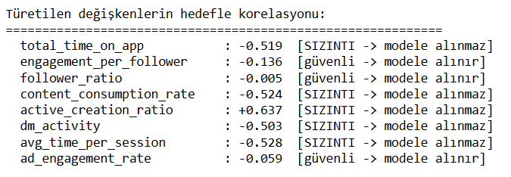
Tablo 1. Türetilen Değişkenlerin Hedefle Korelasyonu.

Keşifsel Veri Analizi (Exploratory Data Analysis/EDA)
Hedef değişken olarak ‘user_engagement_score’ (kullanıcı etkileşim skoru) belirlenmiştir. Hedef değişken belirgin biçimde sağa çarpıktır (çarpıklık≈3,8), yani çoğu kullanıcının kullanıcı etkileşim skoru küçüktür, az sayıda kullanıcının ise yüksektir. Bu nedenle logaritmik dönüşüm uygulanmıştır. Şekil 1, hedef değişkenin ham ve dönüştürülmüş dağılımını göstermektedir.
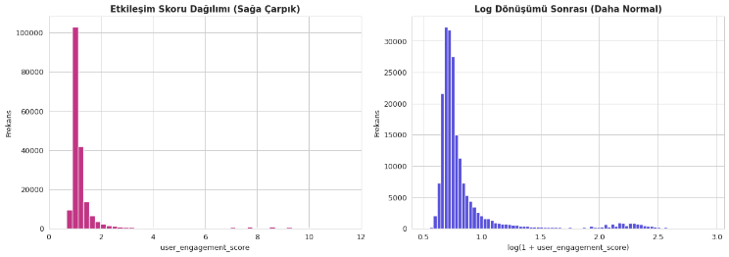
Şekil 1. Hedef Değişkenin Dağılımı ve Logaritmik Dönüşümü.
Hedef değişken ile sayısal değişkenler arasındaki korelasyonları tespit etmek için yapılan korelasyon analizi Şekil 2’de gösterilmiştir. Şekilde en güçlü korelasyonların tamamın negatif olduğu görülmektedir. Yani kullanıcı uygulamada ne kadar çok zaman geçirir veya ne kadar çok içerik tüketirse, etkileşim skoru o kadar düşmektedir. Bu durum ‘user_engagement_score’ değşkeni ‘harcanan zamana karşılık alınan değer/verimlilik’ gibi bir oran metriği olarak düşünüldüğünde mantıklı bulunmuştur. Çok zaman harcayıp az içerik üreten kullanıcıların skoru düşük çıkmaktadır. Bu sonuç da modelimiz için güçlü bir işarettir.
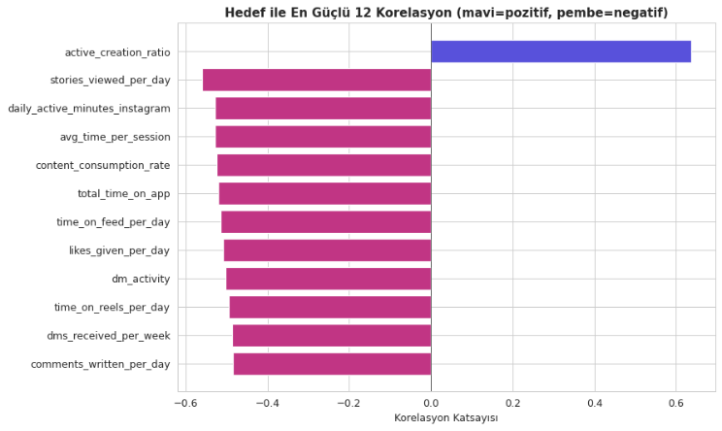
Şekil 2. Korelasyon Analizi.
Değişkenler arası ilişkileri bütüncül görmek için bir korelasyon ısı haritası oluşturulmuştur (Şekil 3). En güçlü korelasyonların negatif olması, kullanıcının uygulamada geçirdiği süre arttıkça etkileşim skorunun düştüğünü göstermektedir.
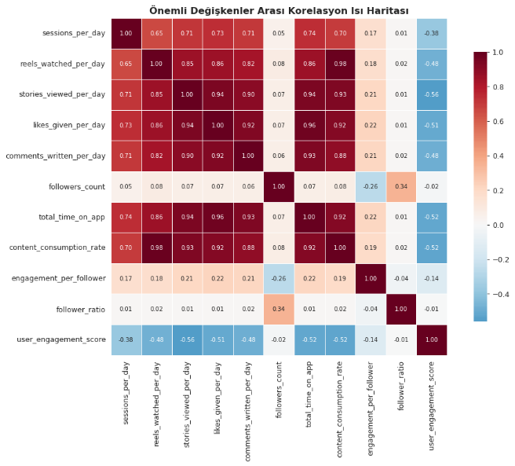
Şekil 3. Önemli Değişkenler Arası Korelasyon Isı Haritası.
Kategorik değişkenlerin dağılımları ve hedefle ilişkileri de incelenmiştir (Şekil 4). Kategorilerin ortalama etkileşim skorlarının birbirine yakın olması, bu değişkenlerin tek başına zayıf ayırt edici güce sahip olduğunu göstermektedir. Her değişken için üst grafikte kategori dağılımı, alt grafikte ise her kategorinin ortalama etkileşim skoru gösterilmektedir. Bu, hangi kullanıcı gruplarının daha yüksek/düşük etkileşime sahip olduğunu ortaya koymaktadır.
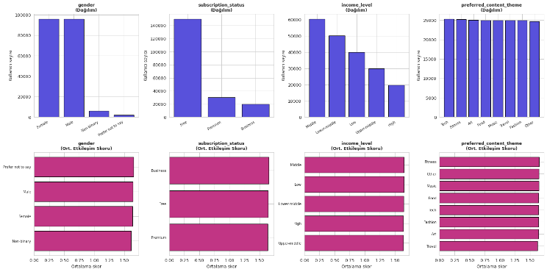
Şekil 4. Kategorik Değişkenlerin Dağılımı (Üst) Ve Ortalama Etkileşim Skoru (Alt).

Veri Hazırlama
Bu aşamada veriyi hazırlamak için iki grup sütun veri setinden çıkarılacaktır. ‘user_id’, ‘app_name’ ve ‘last_login_date’ sütunları bilgi taşımadığı için, hedefle doğrudan matematiksel ilişkisi olan 6 adet ‘süre’ türevi sütun da veri sızıntısını engellemek için çıkarılmıştır. Bu şekilde modelin gerçek davranış kalıplarını öğrenmesi hedeflenmiştir. Bilgi taşımayan 3 ve sızıntı sütunu olan toplam 11 sütun çıkarıldıktan ve türetilmiş değişkenlerden modele eklenen sütunlar sonucunda veri setinin toplam sütun sayısı 63 olmuştur.

Modelleme ve Optimizasyon
Her iki problem için de dört farklı algoritma ailesinden model seçilmiştir. Regresyon: Karar Ağacı (ağaç tabanlı), KNN (mesafe tabanlı), SVM (çekirdek tabanlı) ve Gradient Boosting (topluluk). Sınıflandırma: KNN, SVM, Random Forest ve Gradient Boosting (boosting). SVM'in maliyet hesabı O(n²) karmaşıklığında olduğundan, bu model 10.000 satırlık bir alt örneklemde eğitilmiştir.
Sınıflandırmada veri eğitim-doğrulama-test olarak %60-%20-%20 oranında, sınıf dengesi korunarak (stratify) ayrılmıştır. Model kararlılığı beş katlı çapraz doğrulama ile test edilmiştir. Hiperparametre optimizasyonu için GridSearchCV kullanılmış; çapraz doğrulamalı sistematik arama yapılarak en iyi parametre kombinasyonu seçilmiştir.

Değerlendirme Metrikleri
Regresyon R², MAE ve RMSE ile; sınıflandırma doğruluk, F1-macro ve süre ile değerlendirilmiştir. Sınıflandırma için ayrıca confusion matrix ve ROC eğrisi üretilmiş; tüm modeller için eğitim süresi ölçülmüştür.

Sonuçlar

Problem 1: Regresyon
Bu problemde sürekli bir değer olan kullanıcı etkileşim skoru tahmin edilmektedir. Problem kapsamında hedef değişkene ‘user_engagement_score’ logaritmik dönüşüm uygulanmıştır. Sayısal özelliklere ortalama 0, standart sapma 1 olacak şekilde StandardScaler ön işleme yöntemi uygulanmıştır. Kategorik özelliklere OneHotEncoder yöntemi uygulanarak her kategori 0/1 sütununa çevrilmiştir. Veri sızıntısının önlenmesi için
Xtr_p = prep_reg.fit_transform(Xtr)
Xte_p = prep_reg.transform(Xte)
işlemleri yapılmıştır. Bu kısımda fit_transform yalnızca eğitim setine, transform ise test setine uygulanmıştır. Böylece test verisinin istatistikleri eğitim sürecine sızmayacak ve dürüst bir performans ölçümü elde edilecektir. Yapılan ön işleme sonucunda özellik sayısı 113 olmuştur. Eğitim için 160000, test için 40000 veri seçilmiştir.
Regresyon modeli 4 farklı algoritma ailesi ile eğitilmiştir. Regresyon modellerinin performansı, üç metrikle değerlendirilmiştir: R² (Belirleme Katsayısı), MAE (Mean Absolute Error/Ortalama Mutlak Hata) ve RMSE (Root Mean Square Error/Karekök Ortalama Kare Hata). Aşağıdaki tabloda dört regresyon modelinin performansı ve eğitim süreleri karşılaştırılmıştır. Gradient Boosting R²=0,894 ile en iyi sonucu vermiştir. KNN en hızlı eğitilen model olmasına rağmen en düşük doğruluğu sergilemiştir.
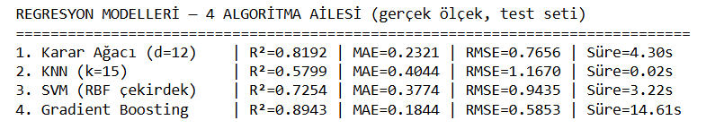
Tablo 2. Regresyon Modellerinin Karşılaştırılması.
Müteakip adımda modellerin performansının analizi grafikle gösterilmiştir.
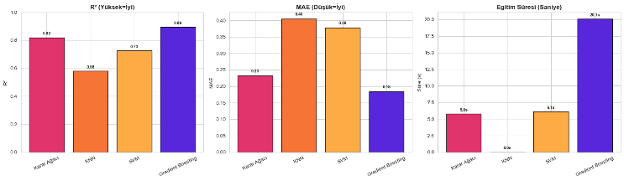
Şekil 5. Regresyon Modellerinin Karşılaştırılması.
Soldaki grafikte modellerin R² değerleri görülmektedir. Değerin yüksek olması doğruluğun daha fazla olması anlamına gelmektedir. Gradient Boosting 0,89 değer ile en yüksek doğruluğu sağlamaktadır. Ortadaki grafikte modellerin ortalama mutlak hata değerleri karşılaştırılmıştır. Ortalama mutlak hatanın düşük olması beklenmektedir. Bu analizde de Gradient Boosting en düşük değere sahiptir. Sağdaki grafikte modellerin eğitim süreleri analiz edilmiştir. Gradient Boosting en yüksek doğruluğu sağlamasına rağmen en uzun eğitim süresini gerektirmektedir. KNN ise en hızlı eğitilen modeldir fakat en düşük doğruluğa sahiptir. Bu karşılaştırma, gerçek problemlerde doğruluk ile hesaplama maliyeti arasında bir denge kurmanın önemini göstermektedir.
Gradient Boosting modelinin tahminlerinin başarı derecesini tespit etmek için Regresyon Tahmin Grafikleri oluşturulmuştur. Noktalar mükemmel tahmin doğrusu olarak adlandırılan kesikli çizgiye ne kadar yakınsa modelin o kadar başarılı olduğu yorumu yapılır. Şekilden de anlaşılacağı üzere noktalar büyük ölçüde çizgi etrafında toplanmıştır; özellikle düşük skor bölgesinde tahminler çok isabetlidir. Bu durum modelin tahminlerinin başarı yüzdesinin yüksekliğini göstermektedir.
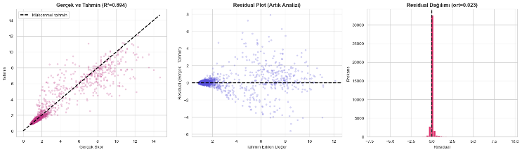
Şekil 6. Gradient Boosting Tahmin Analizi.
Eğitim test ayrımı ve tahmin başarısının tesadüfi olup olmadığını test etmek için modelimize 5 katlı çapraz doğrulama uygulanacaktır. Veri 5 parçaya bölünecek, her parça sırayla test edilecektir. Test sonucunda R² değerleri sırasıyla 0.9392, 0.9388, R²=0.9401, 0.9395 ve 0.9400 olarak ölçülmüştür. Değerlerin ortalaması 0.9395, standart sapması ise 0.0005 olarak hesaplanmıştır. Standart sapmanın çok düşük olması (≈0,0005), modelin verinin hangi bölümüyle test edildiğinden bağımsız olarak kararlı çalıştığını kanıtlamaktadır.
Hiperparametre optimizasyonu için Karar Ağacı modeli üzerinde GridSearchCV ile (max_depth ve min_samples_leaf parametreleri, 9 kombinasyon × 3 kat) sistematik arama yapılmıştır. İlk modelde R²=0,764 iken, optimize edilmiş modelin R²=0,853'e ulaşmıştır. 0.0914 puanlık iyileşme (Şekil 7), hiperparametre optimizasyonunun somut katkısını göstermektedir.
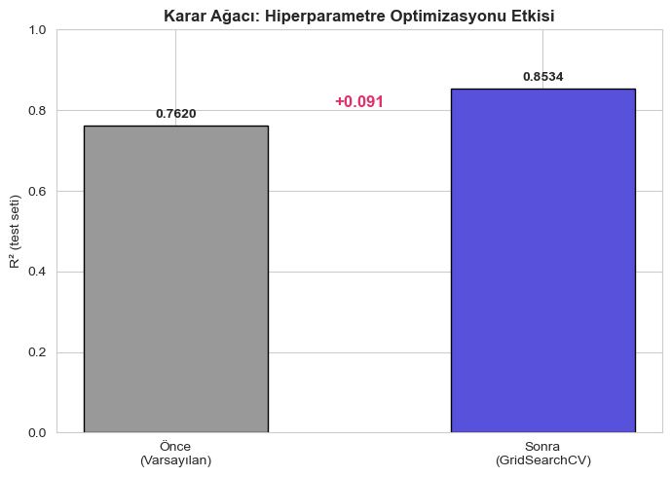
Şekil 7. Hiperparametre Optimizasyonu Etkisi.
En iyi regresyon modelinin (Gradient Boosting) özellik önemleri permutation importance yöntemiyle hesaplanmıştır (Şekil 8). ‘sessions_per_day’ (günlük oturum sayısı) en güçlü belirleyicidir; bunu reels izleme ve story görüntüleme gibi içerik tüketim davranışları izlemektedir.
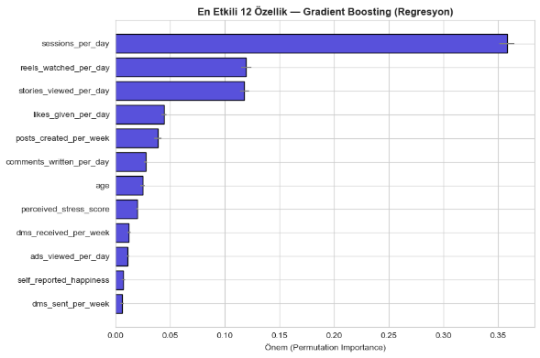
Şekil 8. En Etkili Özellikler.

Problem 2: Sınıflandırma
İkinci problemde aynı veri seti üzerinde farklı bir öğrenme problemi ele alınmaktadır. Sürekli etkileşim skoru, ‘pd.qcut’ fonksiyonu ile üç dengeli sınıfa ayrılacaktır: Düşük, Orta, Yüksek.
Çeyrekliklere göre bölme, sınıfların yaklaşık eşit büyüklükte olmasını sağlar. Dengeli sınıflar, modelin bir sınıfa yanlı olmasını engeller ve değerlendirme metriklerini (özellikle ROC/AUC) daha anlamlı kılar. Bu yüzden ‘qcut’ kullanılmıştır.
Ayrımdan sonra sınıf dağılımı Düşük : 69035, Orta : 64404, Yüksek : 66561 olmuştur. Sınıf oranları (%) Düşük : 34.5, Orta : 32.2, Yüksek : 33.3 olarak hesaplanmıştır.
Sınıflandırma için veri üç parçaya ayrılmıştır: %60 eğitim (120000), %20 doğrulama (40000), %20 test (40000). Model eğitim seti ile veriyi öğrenecektir. Hiperparametre seçimi doğrulama setinde yapılacaktır. Test seti ise modelin gerçek performansını ölçmek için kullanılacaktır. stratify parametresi her bölümde sınıf oranlarının korunmasını sağlayacaktr, bu husus dengeli değerlendirme için önemlidir. Bu aşamada ön işleme tamamlanmıştır.
Modelin sınıflandırması için KNN, SVM, Random Forest ve Gradient Boosting algoritmaları kullanılmıştır. Sınıflandırma modellerinin performansı üç metrikle değerlendirilecektir: doğruluk (accuracy), F1-macro skoru ve eğitim süresi.
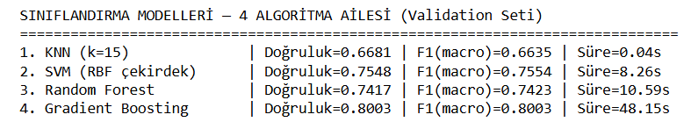
Tablo 3. Sınıflandırma Modellerinin Karşılaştırılması.
Gradient Boosting %80 doğruluk ile en başarılı modeldir. Müteakip adımda modellerin performansının analizi grafikle gösterilmiştir.
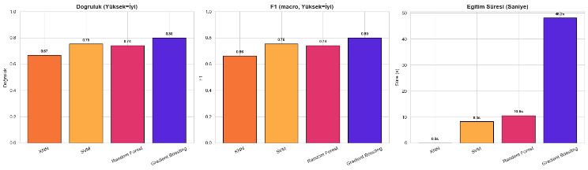
Şekil 9. Sınıflandırma Modellerinin Karşılaştırılması.
Sınıflandırma modellerinin grafikleri sırasıyla incelendiğinde soldaki grafik doğruluk grafiğidir. Yüksek değer doğru tahmin oranının yüksek olmasını işaret etmektedir. Ortadaki grafikte F1-macro skoru resmedilmiştir. Skorun yüksek olması iyi olduğu anlamına gelmektedir. Sağdaki grafikte eğitim süreleri karşılaştırılmıştır. Sürenin düşük olması modelin daha hızlı çalıştığını göstermektedir. Analiz değerlendirdiğinde regresyon probleminde olduğu gibi Gradient Boosting modelinin en yüksek doğruluğu sağladığı ancak eğitiminin de en uzun süren model olduğu tespit edilmiştir. Bu grafikler ve analizde de model seçiminde sadece doğruluğun değil, hesaplama maliyetinin de göz önünde bulundurulması gerektiği sonucu ortaya çıkmaktadır.
En iyi performansı gösteren Gradient Boosting modeli için farklı hiperparametre kombinasyonları denenmiştir. Doğrulama setinde en yüksek doğruluğu veren kombinasyon seçilerek model iyileştirilmiş ve hiperparametre optimizasyonu uygulanmıştır. Son olarak optimize edilen model, daha önce hiç görmediği test setinde değerlendirilmiştir. Değerlendirme sonuçları aşağıdaki tabloda sunulmuştur.
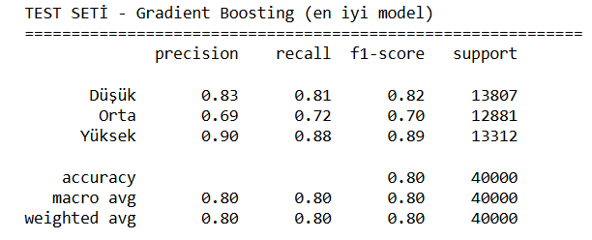
Tablo 4. Değerlendirme Sonuçları.
Hangi sınıfların birbirine karıştırıldığının tespiti için Confusion Matrix (Karmaşıklık Matrisi) çizilecektir. Güçlü bir köşegen yüksek doğruluğa işaret eder. Hataların komşu sınıflar arasında olması (Düşük-Orta, Orta-Yüksek) beklenen bir durumdur.
Çizilen ROC Eğrisinde eğri sol üst köşeye ne kadar yakınsa sonuç o kadar iyi olarak yorumlanmaktadır. AUC (eğri altı alan) değeri 1’e yaklaştıkça modelin o sınıfı ne kadar iyi ayırt ettiği anlaşılmaktadır. ROC eğrisinde AUC değerleri Yüksek sınıf için 0,98, Düşük için 0,95 ve Orta için 0,88’dir. Çapraz doğrulama kararlı sonuç vermiştir.
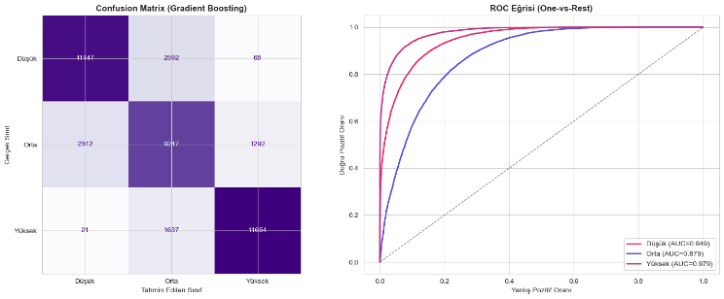
Şekil 10. Confusion Matrix ve ROC Eğrisi.
Sınıflandırma modelinin kararlılığı 5 katlı çapraz doğrulama ile test edilecektir. Düşük standart sapma, sınıflandırma modelinin de tıpkı regresyon modeli gibi güvenilir ve tutarlı olduğunu göstermektedir.
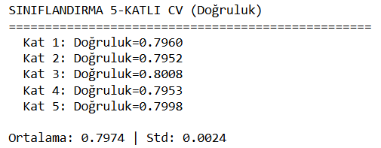
Tablo 5. Sınıflandırma Modelinin Çapraz Doğrulama Sonuçları.

SONUÇ

Model Performansı ve Hesaplama Maliyeti
Dört farklı algoritma ailesinin karşılaştırılması sonucunda Gradient Boosting'in her iki problemde de üstün olduğu görülmektedir. Ancak hesaplama maliyetlerine bakıldığında ise Gradient Boosting’in KNN’den yüzlerce kat daha uzun sürede eğitildiği tespit edilmiştir. Analizimize göre, gerçek problemlerde model seçimi esnasında yalnızca doğruluk değil, eğitim süresi ve kaynak kısıtlarının da mutlaka göz önünde bulundurulması gerektiği anlaşılmaktadır.

Özellik Mühendisliği ve Veri Sızıntısı
Özellik mühendisliği sürecinde türetilen değişkenlerin sızıntı açısından denetlenmesi, metodolojik açıdan kritik bir adımdır. Türetilen sekiz değişkenin beşi güçlü sızıntı nedeniyle elenmiş, yalnızca üçü modele dahil edilmiştir. Bu yaklaşım, özellik mühendisliğinin dikkatli bir şekilde yapılması gerektiğini vurgulamaktadır. İlk modellerin yüksek başarısının (R²≈0,99) gerçek bir öğrenme değil, gizli bir formülün ezberlenmesi olduğu değerlendirilmektedir. Bu sorunun giderilmesi daha gerçekçi ve genellenebilir sonuçlar sağlamıştır.

Öngörüler
Özellik önem analizi, etkileşimin en güçlü belirleyicisinin günlük oturum sayısı olduğunu ortaya koymuştur. Reels izleme, story bakma gibi içerik tüketim davranışları ikincil öneme sahiptir. Yaşam tarzı değişkenlerinin etkisi sınırlıdır. Buna göre kullanıcı etkileşimini artırmak için oturum sıklığını ve içerik tüketimini teşvik eden stratejilere odaklanılması gerektiği bilgisine ulaşılmaktadır.

Sınırlılıklar
Maliyet ve süre göz önünde tutularak verinin sadece bir örneklemi üzerinde çalışılmıştır. Ayrıca sadece belli başlı algoritmalarla modeller eğitilmiştir.

Sonraki Çalışmalar İçin Öneriler
Bu çalışma ile Instagram kullanıcı verileri kullanılarak kullanıcı etkileşimi hem regresyon hem sınıflandırma yaklaşımlarıyla başarıyla modellenmiştir. Gradient Boosting her iki problemde de en iyi sonucu vermiş ancak en yüksek hesaplama maliyetini ortaya çıkarmıştır.
Gelecek çalışmalarda ise farklı demografik kayıtlar için ayrı modeller kurulabilir, kullanıcı davranışının zaman içindeki değişimi incelenebilir ve XGBoost gibi gelişmiş kütüphaneler ve derin öğrenme yaklaşımları mevcut modellerle karşılaştırılabilir.

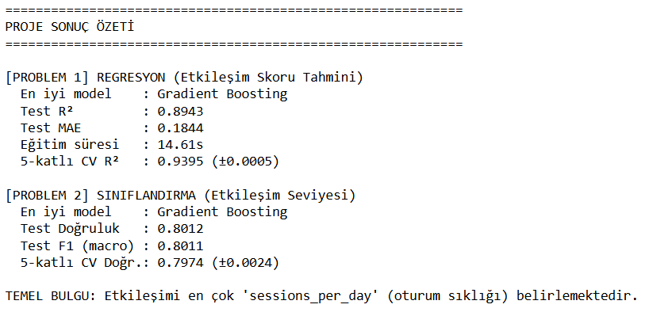
Tablo 6. Proje Sonuç Özeti

KAYNAKÇA
- TÜİK, Hanehalkı Bilişim Teknolojileri Kullanım Araştırması, 2025, https://veriportali.tuik.gov.tr/tr/press/57945
- Veri Madenciliği Dersi 1’inci Hafta Ders Yansısı
- https://www.kaggle.com/datasets/sadiajavedd/social-media-user-activity-dataset/ data

GitHub Linki : https://github.com/muratgerenlik/Final_Projesi.git

